**Региональный методический конкурс педагогов**

**Номинация :**

**«Методические разработки по модулю, разделу преподаваемого предмета, по тематике воспитательного мероприятия»**

**Название работы:**

**«Создание новой игры: «Лотобаск» »**

****

**Автор:**

**Нечаева Наталья Леонидовна,**

**учитель физической культуры**

**2023год.**

Об авторе:

1. Нечаева Наталья Леонидовна
2. Дата рождения: 08.02.1977 год
3. Домашний адрес: 156535 Костромской район, д. Середняя, ул.Береговая, д. 1, сот. тел. 8 9159052967
4. Эл. почта: [nnatleo@mail.ru](mailto:nnatleo@mail.ru)
5. Место работы: 156535 Костромской район, Костромская область, д.Середняя, ул. Волжская, д.70

Муниципальное бюджетное общеобразовательное учреждение Костромского муниципального района, Костромской области «Середняковская средняя общеобразовательная школа»

1. Должность: учитель
2. Педагогический стаж: 15 лет
3. Преподаваемый предмет: физическая культура
4. Ф.И.О. руководителя образовательной организации: Некрасова Елена Евгеньевна
5. Номинация: Методические разработки по модулю, разделу преподаваемого предмета, по тематике воспитательного мероприятия
6. Тема работы: Создание новой игры «Лотобаск»
7. Класс: 7-11 классы
8. Подпись автора: \_\_\_\_\_\_\_\_\_\_\_\_\_

**Оглавление:**

1. Введение:
   1. Актуальность
   2. Цель
   3. Гипотеза
   4. Задачи
   5. Теоретическая значимость
   6. Практическая значимость
2. Основная часть:
   1. История домино
   2. Правила классического домино
   3. История баскетбола
   4. Правила баскетбола
   5. Ход работы
3. Заключения.

**1. Введение:**

Специальные исследования показали высокую эффективность занятий баскетболом для разностороннего развития детского организма. Бег и прыжки активизируют рост тела в длину. Броски в высоко расположенную цель способствуют формированию **правильной осанки**, передачи мяча на дальнее расстояние, борьба за мяч у щита развивают силу мышц. Под влиянием физической нагрузки, которую дети получают на занятиях и соревнованиях, совершенствуется деятельность сердечно-сосудистой системы, увеличивается окружность груди, жизненная емкость легких.

**Современный баскетбол** находится в стадии бурного творческого подъема, направленного на активизацию действий, как в нападении, так и в защите. Он является одним из средств физического развития и воспитания молодежи.

**1.1 Актуальность:** В современной жизни все больше использование занятий физическими упражнениями направлено не на достижение высоких результатов, а на повышение их оздоровительного влияния на человека. Для решения такой глобальной проблемы наиболее эффективными средствами являются, прежде всего, спортивные игры.

**1.2 Цель:** Совершенствования тактических взаимодействий игроков в баскетболе внутри команды, за счёт дополнительной настольной игры «Домино».

**1.3 Гипотеза:**  Я предполагаю, что можно ли совместить настольные игры и спортивные, для совершенствования тактических взаимодействий игроков внутри команды.

**1.4 Задачи:**

1. Познакомиться с настольной игрой «Домино»:
2. Познакомиться с правилами игры в баскетбол;;
3. Оценить деятельность школьной баскетбольной команды.
4. Узнать, какова возможность их совмещения.
5. Узнать, насколько практично будет применение данного проекта в жизни.

**1.5 Теоретическая значимость:** Помощь в понимании элементов игр с мячом.

**1.6 Практическая значимость:** Возможность применять данный проект на уроках Физкультуры, тренировках для развития тактических взаимодействий игроков.

**2. Основная часть:**

**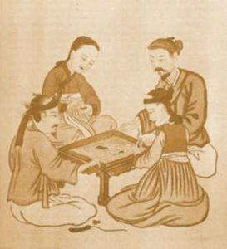2.1 История домино**

Считается, что игра появилась в Китае в XII веке. Прототипом домино стала популярная в этой стране игра в кости. Именно так считают и историки, домино — новый вид игры в кости. Кстати, в Китай игра в кости пришла из Индии. На косточках изображали всевозможные варианты очков. Пустых клеточек в то время не было. Со временем появились новые правила и новые игры на основе домино. Самым известным примером является Маджонг. Большую известность игра получила в США. В 30-40 годы прошлого века огромное количество людей играли в нее.

Кстати, в начале костяшки использовали для гаданий или различных магических церемоний. Например, в Корее и Индии, домино и сегодня используют для открытия тайн будущего и своей судьбы. Здесь домино имеет расцветки самых разных цветов. Существует мнение, что домино совсем не способ праздно провести время и развлечься, а способ передать человеку законы жизни и планы космоса. На табличках домино используют только семь цифр: от 0 до 6, что означает семь планов жизни и макрокосмос.

**Происхождение названия**

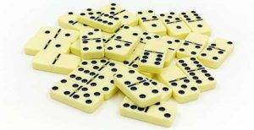То, как появилось название этой игры, имеет несколько версий. В настоящее время бытует мнение, что домино появилось не в XII веке, а раньше, и создали его доминиканские монахи. При этом свое название «домино» получило от их одежды.

Носили они преимущественно белые плащи с черным капюшоном. Так и стали называть игру в кости – домино.  
Филологи настаивают, что слово «домино» имеет французское происхождение. Так называли плащ служителей католической церкви, который был темный снаружи и светлый внутри. Также стоит отметить, что за несколько веков до появления этой забавы, во Франции была распространена карнавальная маска черно-белого цвета. Некоторые утверждают, что название игры связано с ней.  
Есть и другая версия. Слово домино придумали монахи от первых слов-обращений к прихожанам на воскресной мессе: Dominus vobiscum. Это означает «Господь, да прибудет с вами».

**Европейские вариации**

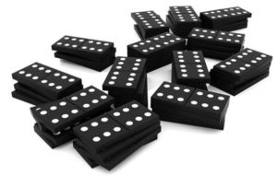 В Европу игру привез путешественник Марко Поло из Китая. К тому времени она была чрезвычайно популярна в стране восходящего солнца, там появилось множество ее вариаций. Сейчас в мире насчитывается около 50 разновидностей игры. А названия еще интересней: гвоздики в тумане, прыжок газели.  
Это развлечение быстро прижилось у служителей церкви. Некоторые даже приписывают им это изобретение.

Существует легенда, что священнослужитель по имени Домино создал эту игру. Но это лишь легенда. Да и европейская вариация несколько отличается от китайской, но домино все таки изобретение Востока.  
Кстати, именно европейцы добавили «ноль» в кости домино, хотя точно утверждать не приходится. Широкое распространение в Европе игра получила лишь в 18 веке. Такую долгую неизвестность сложно объяснить. Возможно, это было связано с тем, что в нее играли в основном монахи. А они ведут отшельнический образ жизни.  
После прихода в широкие массы игра стала быстро распространяться, вариаций появилось еще больше: блиц, матадор, берген, колбаска и другие. Интересно, но именно благодаря домино появились многие карточные игры. Это и бинго, крибидж, сорок два и другие.

**2.2 Правила классического домино**

Классическое домино – наиболее распространенный вариант этой игры. Для партии понадобится набор, состоящий из 28 элементов.

**Цель игры** – построение последовательной цепочки из фишек таким образом, чтобы совпадало количество очков на прилегающих половинках. Ходы осуществляются по очереди по часовой стрелке.

**Количество участников**

В игре участвуют 2-4 человека. Играть можно как сам за себя, так и пара на пару. При этом различается количество костей, которые получают игроки:

* при игре один на один участники получают по 7 фишек;
* в парной игре – по 5.

Остальные камни уходят нераскрытыми в резерв, который называется базаром. Из него участники берут необходимые фишки для продолжения игры.

**Как ходить и отбиваться**

Право ходить первым имеет игрок, у которого на руках оказался дубль с самым большим значением (к примеру, 6-6). В случае отсутствия у играющих дублей право первого хода отдается участнику, имеющему кость с наибольшим количеством точек.

В дальнейшем играющие выстраивают цепочку из камней таким образом, чтобы количество точек на половинках разных фишек было одинаковым. К примеру, один конец цепочки заканчивается на 6 точек, другой конец – на 5. Нужно найти среди своих фишек те, у которых на половинке есть 6 или 5 точек, и подставить к соответствующему концу цепи.

**2.3 История баскетбола**

В 1891 году в Соединенных Штатах Америки молодой преподаватель, уроженец Канады, доктор Джеймс Нейсмит, пытаясь “оживить” уроки по гимнастики, прикрепил две корзины из-под фруктов к перилам балкона и предложил забрасывать туда футбольные мячи. Получившаяся игра лишь отдаленно напоминала современный баскетбол. Ни о каком ведении даже речи не шло, игроки перекидывали мяч друг другу и затем пытались закинуть его в корзину. Побеждала команда, забросившая большее количество мячей.

Через год Нейсмит разработал первые правила игры в баскетбол. Первые же матчи по этим правила.

Постепенно баскетбол из США проник сначала на Восток – Японию, Китай, Филиппины, а потом в Европу и Южную Америку. Через 10 лет на Олимпийских играх в Сент-Луисе американцы организовали показательный тур между командами нескольких городов. В 1946 году возникла Баскетбольная ассоциация Америки (БAA). Первый матч под её эгидой состоялся 1 ноября того же года в Торонто между командами Toronto Huskies и New York Knickerbockers. В 1949 году, ассоциация объединилась с Национальной баскетбольной лигой США, в результате чего была образована Национальная баскетбольная ассоциация (NBA). В 1967 году, была создана Американская баскетбольная ассоциация, которая долгое время пыталась составить конкуренцию NBA, но спустя 9 лет объединилась с ней. На сегодняшний день NBA является одной из наиболее влиятельных и известных профессиональных баскетбольных лиг в мире. В 1932 году основана Международная федерация любительского баскетбола. В состав федерации вошли 8 стран: Аргентина, Греция, Италия, Латвия, Португалия, Румыния. Швеция, Чехословакия. Исходя из названия, предполагалось, что организация будет возглавлять только любительский баскетбол, однако, в 1989 году, профессиональные баскетболисты получили допуск к международным соревнованиям, и слово «любительский» было изъято из наименования. Самый первый международный матч состоялся в 1904 году, а в 1936 году баскетбол попал в программу летних Олимпийских игр.

**2.4 Правила баскетбола**

Правила игры в баскетбол неоднократно менялись вплоть до 2004 года, когда оформился окончательный вариант правил, который считается актуальным до сегодняшнего дня.

1. В баскетбол играют две команды. Обычно команда состоит из 12 человек, 5 из которых являются полевыми, а остальные считаются игроками на замену.
2. Ведение мяча в баскетболе. Спортсмены, владеющие мячом, должны передвигаться по полю, ударяя им в пол. В противном случае будет засчитан «пронос мяча», а это нарушение правил в баскетболе. Случайное прикосновение к мячу отличной от руки частью тела не считается нарушением, в отличие от целенаправленной игры ногой или кулаком.
3. Баскетбольный матч состоит из 4 периодов или таймов, но время каждого тайма (время игры) разнится в зависимости от баскетбольной ассоциации. Так, например, в NBA матч состоит из 4 таймов по 12 минут, а в FIBA каждый такой тайм длится 10 минут.
4. Между периодами предусмотрены короткие перерывы, а между вторым и третьим периодом время перерыва увеличено.
5. Заброшенный в корзину мяч может приносить разное количество очков своей команде. Если мяч заброшен во время штрафного броска, то команда зарабатывает 1 очко. Если мяч заброшен со средней или близкой дистанции (ближе 3-х очковой линии), то команде дается 2 очка. Три очка зарабатывает команда, если мяч заброшен из-за трехочковой линии.
6. Если в основное время обе команды набрали одинаковое число очков, то назначается 5 минутный овертайм, если и он закончился в ничью, то назначается следующий и так до тех пор, пока не будет определен победитель.
7. Правило 3 секунд – правило, которое запрещает любому игроку атакующей команды находиться в зоне штрафного броска более трех секунд.
8. Правило двух шагов в баскетболе. Игроку разрешается сделать только два шага с мячом, после чего он должен либо произвести бросок, либо отдать пас.

**Баскетбольное поле**

Игровое поле для баскетбола имеет прямоугольную форму и твердое покрытие. Покрытие площадки не должно иметь никаких изгибов, трещин или любых других деформаций. Размер площадки для баскетбола должен составлять 28 метров в длину и 15 метров в ширину (стандарт). Высота потолка должна быть не меньше 7 метров, а на профессиональных площадках потолки поднимают на высоту 12 метров и выше. Свет на поле должен быть сделан так, чтобы не мешать передвижению игроков и должен равномерно охватывать всю площадку.

**Разметка площадки**

1. 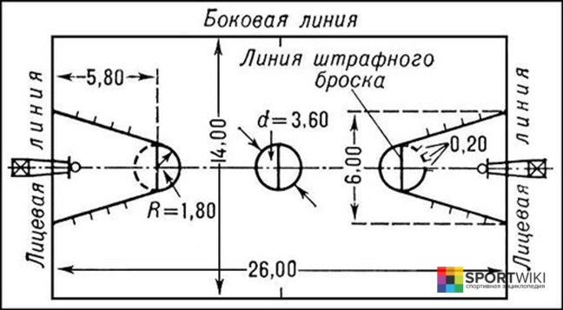Ограничивающие линии. Проходят по всему периметру площадки (2 короткие лицевые линии и 2 длинные боковые).
2. Центральная линия. Проводится от одной боковой линии к другой и при этом она параллельна к лицевым линиям.
3. Центральная зона представляет собой круг (радиус 1,80 м) и расположена ровно в центре баскетбольного поля.
4. Трехочковые линии представляют собой полукруги радиусом 6,75 м, проведённые до пересечения с параллельными (лицевыми) линиями.
5. Линии штрафного броска. Линия штрафного броска наносится длиной 3,60 м параллельно каждой лицевой линии так, чтобы её дальний край располагался на расстоянии 5,80 метров от внутреннего края лицевой линии, а её середина находилась на воображаемой линии, соединяющей середины обеих лицевых линий.

**2.5 Ход работы:**

1. Для начала создала правила новой игры, которая совмещает в себе сразу две игры: настольную и спортивную

**Правила игры**

Для участия в игре требуется пять игроков. Каждому из игроков выдаётся одинаковое количество фишек.

|  |  |  |
| --- | --- | --- |
|  | F:\Basketball.png | **Сбрасывание** |
|  | F:\depositphotos_237840628-stock-illustration-basketball-and-attributes-cartoonblack-icons.jpg | **Атака на кольцо** |
|  | F:\90880278-conjunto-de-iconos-de-baloncesto-pelota-cancha-aro-equipo-de-aficionados-y-árbitros-vestimenta-y-dis.jpg | **Штрафной бросок** |
|  | F:\istockphoto-1184725652-1024x1024.jpg | **Обыгрыш один в один** |
|  | F:\1200px-Красный_крест.webp (1).png | **Заслон** |
|  | F:\90880278-conjunto-de-iconos-de-baloncesto-pelota-cancha-aro-equipo-de-aficionados-y-árbitros-vestimenta-y-dis.jpg | **Остановка прыжком** |
|  | F:\413741_640.gif | **Восьмёрка** |
|  | F:\depositphotos_237840628-stock-illustration-basketball-and-attributes-cartoonblack-icons.jpg | **Перевод за спиной** |

Игру начинает игрок с двойной картинкой ( смотри таблицу последовательности)

После этого игроки должны выкладывать по одной фишке по порядку (порядок выкладывания выбирают сами). Когда первый игрок положил фишку, следующий должен положить свою фишку так, чтобы рядом были две одинаковые картинки, чтобы дальше продолжить ряд. Следующие игроки делают по такому же принципу. Игра закончиться тогда, когда будет невозможно продолжить выкладывание фишек. Из оставшихся фишек и краёв игрового поля, игроки должны сделать комбинацию для игры в баскетболе.

Участники выбирают только внутреннюю или внешнюю сторону фишек (то есть, у двойных фишек одна из двух картинок пропускается), и с помощью карточек с обозначениями (картинки, на которых указан элемент в баскетболе), они выкладывают себе ряд картинок.

Смотря на данный ряд, игроки должны составить комбинацию для *баскетбола.* Далее участники просто играют в баскетбол, применяя собранную комбинацию (сами правила баскетбола такие же).

2. Далее введу условные обозначения и составлю сами карточки.

|  |  |  |  |
| --- | --- | --- | --- |
| F:\1200px-Красный_крест.webp (1).png | F:\1200px-Красный_крест.webp (1).png | F:\1200px-Красный_крест.webp (1).png | F:\1200px-Красный_крест.webp (1).png |
| F:\1200px-Красный_крест.webp (1).png | F:\Basketball.png | F:\istockphoto-1184725652-1024x1024.jpg | F:\depositphotos_237840628-stock-illustration-basketball-and-attributes-cartoonblack-icons.jpg |

|  |
| --- |
| F:\depositphotos_237840628-stock-illustration-basketball-and-attributes-cartoonblack-icons.jpg |
| F:\90880278-conjunto-de-iconos-de-baloncesto-pelota-cancha-aro-equipo-de-aficionados-y-árbitros-vestimenta-y-dis.jpg |

|  |  |  |  |
| --- | --- | --- | --- |
| F:\1200px-Красный_крест.webp (1).png | F:\1200px-Красный_крест.webp (1).png | F:\1200px-Красный_крест.webp (1).png | F:\1200px-Красный_крест.webp (1).png |
| F:\413741_640.gif | F:\depositphotos_237840628-stock-illustration-basketball-and-attributes-cartoonblack-icons.jpg | F:\90880278-conjunto-de-iconos-de-baloncesto-pelota-cancha-aro-equipo-de-aficionados-y-árbitros-vestimenta-y-dis.jpg | F:\90880278-conjunto-de-iconos-de-baloncesto-pelota-cancha-aro-equipo-de-aficionados-y-árbitros-vestimenta-y-dis.jpg |

|  |
| --- |
| F:\413741_640.gif |
| F:\413741_640.gif |

|  |  |  |  |
| --- | --- | --- | --- |
| F:\Basketball.png | F:\Basketball.png | F:\Basketball.png | F:\Basketball.png |
| F:\413741_640.gif | F:\depositphotos_237840628-stock-illustration-basketball-and-attributes-cartoonblack-icons.jpg | F:\90880278-conjunto-de-iconos-de-baloncesto-pelota-cancha-aro-equipo-de-aficionados-y-árbitros-vestimenta-y-dis.jpg | F:\90880278-conjunto-de-iconos-de-baloncesto-pelota-cancha-aro-equipo-de-aficionados-y-árbitros-vestimenta-y-dis.jpg |

|  |  |
| --- | --- |
| F:\depositphotos_237840628-stock-illustration-basketball-and-attributes-cartoonblack-icons.jpg | F:\depositphotos_237840628-stock-illustration-basketball-and-attributes-cartoonblack-icons.jpg |
| F:\depositphotos_237840628-stock-illustration-basketball-and-attributes-cartoonblack-icons.jpg | F:\413741_640.gif |

|  |  |  |
| --- | --- | --- |
| F:\Basketball.png | F:\Basketball.png | F:\Basketball.png |
| F:\Basketball.png | F:\istockphoto-1184725652-1024x1024.jpg | F:\depositphotos_237840628-stock-illustration-basketball-and-attributes-cartoonblack-icons.jpg |

|  |  |  |
| --- | --- | --- |
| F:\90880278-conjunto-de-iconos-de-baloncesto-pelota-cancha-aro-equipo-de-aficionados-y-árbitros-vestimenta-y-dis.jpg | F:\90880278-conjunto-de-iconos-de-baloncesto-pelota-cancha-aro-equipo-de-aficionados-y-árbitros-vestimenta-y-dis.jpg | F:\90880278-conjunto-de-iconos-de-baloncesto-pelota-cancha-aro-equipo-de-aficionados-y-árbitros-vestimenta-y-dis.jpg |
| F:\90880278-conjunto-de-iconos-de-baloncesto-pelota-cancha-aro-equipo-de-aficionados-y-árbitros-vestimenta-y-dis.jpg | F:\depositphotos_237840628-stock-illustration-basketball-and-attributes-cartoonblack-icons.jpg | F:\413741_640.gif |

|  |  |  |  |
| --- | --- | --- | --- |
| F:\depositphotos_237840628-stock-illustration-basketball-and-attributes-cartoonblack-icons.jpg | F:\depositphotos_237840628-stock-illustration-basketball-and-attributes-cartoonblack-icons.jpg | F:\depositphotos_237840628-stock-illustration-basketball-and-attributes-cartoonblack-icons.jpg | F:\depositphotos_237840628-stock-illustration-basketball-and-attributes-cartoonblack-icons.jpg |
| F:\depositphotos_237840628-stock-illustration-basketball-and-attributes-cartoonblack-icons.jpg | F:\90880278-conjunto-de-iconos-de-baloncesto-pelota-cancha-aro-equipo-de-aficionados-y-árbitros-vestimenta-y-dis.jpg | F:\413741_640.gif | F:\depositphotos_237840628-stock-illustration-basketball-and-attributes-cartoonblack-icons.jpg |

|  |  |
| --- | --- |
| F:\istockphoto-1184725652-1024x1024.jpg | F:\istockphoto-1184725652-1024x1024.jpg |
| F:\90880278-conjunto-de-iconos-de-baloncesto-pelota-cancha-aro-equipo-de-aficionados-y-árbitros-vestimenta-y-dis.jpg | F:\90880278-conjunto-de-iconos-de-baloncesto-pelota-cancha-aro-equipo-de-aficionados-y-árbitros-vestimenta-y-dis.jpg |

|  |  |  |  |
| --- | --- | --- | --- |
| F:\istockphoto-1184725652-1024x1024.jpg | F:\istockphoto-1184725652-1024x1024.jpg | F:\istockphoto-1184725652-1024x1024.jpg | F:\istockphoto-1184725652-1024x1024.jpg |
| F:\istockphoto-1184725652-1024x1024.jpg | F:\depositphotos_237840628-stock-illustration-basketball-and-attributes-cartoonblack-icons.jpg | F:\413741_640.gif | F:\depositphotos_237840628-stock-illustration-basketball-and-attributes-cartoonblack-icons.jpg |

|  |  |  |  |
| --- | --- | --- | --- |
| F:\90880278-conjunto-de-iconos-de-baloncesto-pelota-cancha-aro-equipo-de-aficionados-y-árbitros-vestimenta-y-dis.jpg | F:\90880278-conjunto-de-iconos-de-baloncesto-pelota-cancha-aro-equipo-de-aficionados-y-árbitros-vestimenta-y-dis.jpg | F:\90880278-conjunto-de-iconos-de-baloncesto-pelota-cancha-aro-equipo-de-aficionados-y-árbitros-vestimenta-y-dis.jpg | F:\90880278-conjunto-de-iconos-de-baloncesto-pelota-cancha-aro-equipo-de-aficionados-y-árbitros-vestimenta-y-dis.jpg |
| F:\90880278-conjunto-de-iconos-de-baloncesto-pelota-cancha-aro-equipo-de-aficionados-y-árbitros-vestimenta-y-dis.jpg | F:\90880278-conjunto-de-iconos-de-baloncesto-pelota-cancha-aro-equipo-de-aficionados-y-árbitros-vestimenta-y-dis.jpg | F:\413741_640.gif | F:\depositphotos_237840628-stock-illustration-basketball-and-attributes-cartoonblack-icons.jpg |

3. После создания карточек и правил, пробую воплотить идею на практике, а именно, на тренировке и уроке физкультуры.

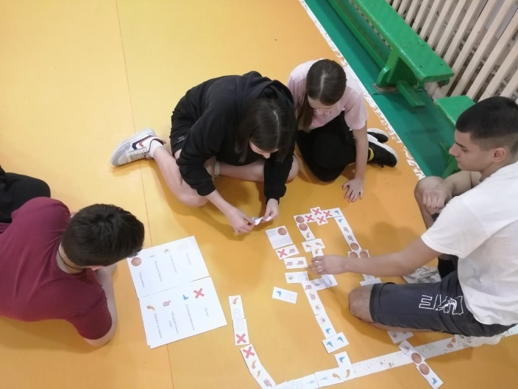

**Вывод:** Ученики активно включились в новую игру, вовлечено расставляли фишки, а после думали какую комбинацию можно составить из оставшихся на руках фишек. Сложность вышла в использовании комбинации на практике, но используя данную игру учащиеся со временем начинают быстрее собирать комбинацию и использовать её в игре.

**список литературы**:

1. Гатмен Б., Финеган Т. Все о тренировке юного баскетболиста. – М.: АСТ, Астрель, 2007. – (Серия «Шаг за шагом»).
2. Гомельский А.Я. Энциклопедия баскетбола от Гомельского. – М.: ФАИР-ПРЕСС, 2003.
3. Гомельский Е.Я. Игра гигантов. – М.: Вагриус, 2004.
4. Интернет ресурсы.